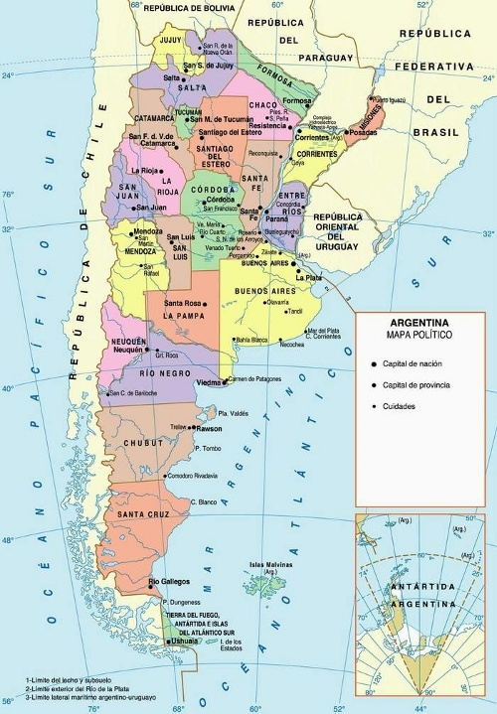<http://serbal.pntic.mec.es/ealg0027/argentina1ecap.html>

<http://www.juegos-geograficos.com/juegos-geografia-Provincias-de-Argentina-_pageid96.html>

<http://mapasinteractivos.didactalia.net/comunidad/mapasflashinteractivos/recurso/provincias-de-argentina-puzzle/b45fd1d9-dfdd-41b3-aae7-0fac21bb3dd6>

<http://www.juegos-geograficos.com/juegos-geografia-Provincias-de-Argentina-_pageid96.html>

<http://www.neuratic.com/main/culturageneral/test.php?es=40&ag=122&test=2553&st=>